扫频仪(需要硬件支持)
扫频仪需要借助示波器的2个通道来计算DDS正弦波信号进过被测板子的幅度比例，这样就可以测出被测板子对不同频率信号的衰减程度。所以，需要如图1.1来连接DDS个示波器的通道。
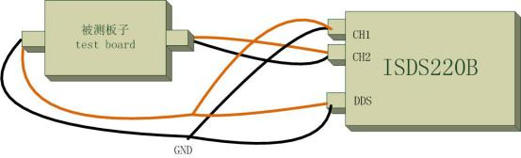
图1.1 扫频仪接线图

